#### 

#### Вариант №5

#### Контрольное задание № 3

Трехфазный асинхронный двигатель нормальной частоты имеет данные, приведенные в табл. 6, 7.

Требуется:

1. Построить круговую диаграмму. Рассчитать и построить ра­бочие характеристики двигателя. Определить перегрузочную способность его.

2. Рассчитать и построить механическую характеристику асинхронного двигателя.

3. По данным табл. 6 решить задачи № 1, 2, 3.

Таблица 6

Исходные данные для расчета асинхронного двигателя

|  |  |  |  |  |  |  |  |  |  |  |
| --- | --- | --- | --- | --- | --- | --- | --- | --- | --- | --- |
| Наименование  величин | Варианты | | | | | | | | | |
| 1 | 2 | 3 | 4 | 5 | 6 | 7 | 8 | 9 | 10 |
| Номинальная  мощность *Р*2н, кВт | 4,5 | 7,0 | 10 | 14 | 20 | 28 | 40 | 55 | 75 | 100 |
| Номинальное напряжение *U*ф/*U*л, В |  |  |  |  |  |  |  |  |  |  |
| Число полюсов *2р* | 8 | 6 | 4 | 4 | 4 | 4 | 8 | 6 | 4 | 4 |
| Активное сопротивление обмотки статора, *r*1, Ом | 1,3 | 0,9 | 0,7 | 0,4 | 0,29 | 0,16 | 0,01 | 0,07 | 0,05 | 0,03 |
| Индуктивное сопротивление обмотки статора, *х*1, Ом | 2,7 | 1,8 | 1,5 | 1,0 | 0,75 | 0,55 | 0,4 | 0,26 | 0,2 | 0,14 |
| Приведенное активное сопротивление обмотки ротора *r'*2, Ом | 0,7 | 0,5 | 0,4 | 0,25 | 0,15 | 0,11 | 0,06 | 0,04 | 0,03 | 0,02 |
| Приведенное индуктивное сопротивление обмотки ротора *х'*2, Ом | 3,1 | 2,1 | 1,5 | 1,0 | 0,8 | 0,63 | 0,6 | 0,38 | 0,24 | 0,2 |
| Ток холостого  хода *I*0, A | 5 | 7 | 75 | 10 | 14 | 20 | 42 | 45 | 45 | 52 |
| Потери холостого хода *Р*0, Вт | 220 | 370 | 460 | 700 | 900 | 1200 | 1800 | 2100 | 2800 | 3300 |
| Механические  потери, *Р*мех, Вт | 40 | 60 | 70 | 100 | 120 | 150 | 230 | 330 | 450 | 600 |
| Номинальное  скольжение, *S*н, о.е. | 0,027 | 0,017 | 0,04 | 0,017 | 0,027 | 0,033 | 0,027 | 0,03 | 0,027 | 0,04 |

Окончание табл. 6

|  |  |  |  |  |  |  |  |  |  |  |
| --- | --- | --- | --- | --- | --- | --- | --- | --- | --- | --- |
| Наименование величин | Варианты | | | | | | | | | |
| 11 | 12 | 13 | 14 | 15 | 16 | 17 | 18 | 19 | 20 |
| Номинальная мощность *Р*2н, кВт | 4,0 | 7,5 | 11 | 15 | 18,5 | 30 | 37 | 45 | 75 | 90 |
| Номинальное напряжение *U*ф*/U*л, В |  |  |  |  |  |  |  |  |  |  |
| Число полюсов *2р* | 8 | 6 | 4 | 4 | 4 | 4 | 8 | 6 | 4 | 4 |
| Активное сопро­тивление обмотки статора, *r*1, Ом | 1,2 | 0,87 | 0,72 | 0,38 | 0,3 | 0,17 | 0,01 | 0,072 | 0,052 | 0,028 |
| Индуктивное сопро­тивление обмотки статора, *х*1, Ом | 2,5 | 1,9 | 1,52 | 1,1 | 0,77 | 0,57 | 0,42 | 0,28 | 0,22 | 0,135 |
| Приведенное активное сопро­тивление обмотки ротора *r'*2, Ом | 0,65 | 0,53 | 0,44 | 0,24 | 0,14 | 0,12 | 0,055 | 0,042 | 0,033 | 0,025 |
| Приведенное индук­тивное сопротивле­ние обмотки ротора *х'*2, Ом | 3,0 | 2,3 | 1,52 | 1,2 | 0,82 | 0,64 | 0,61 | 0,4 | 0,245 | 0,22 |
| Ток холостого  хода *I*0, A | 4,8 | 8 | 7,8 | 12 | 13 | 21 | 40 | 45 | 47 | 51 |
| Потери холостого хода *Р*0, Вт | 210 | 390 | 520 | 820 | 850 | 1250 | 1750 | 2000 | 2700 | 3100 |
| Механические потери, *Р*мех, Вт | 38 | 70 | 85 | 100 | 120 | 150 | 220 | 320 | 460 | 550 |
| Номинальное скольжение, *S*н, о.е. | 0,025 | 0,018 | 0,038 | 0,016 | 0,026 | 0,033 | 0,027 | 0,032 | 0,025 | 0,04 |

Таблица 7

Исходные данные для построения круговой диаграммы

|  |  |  |  |  |  |  |  |  |  |  |
| --- | --- | --- | --- | --- | --- | --- | --- | --- | --- | --- |
| Наименование  исходных величин | Варианты | | | | | | | | | |
| 1 | 2 | 3 | 4 | 5 | 6 | 7 | 8 | 9 | 10 |
| Число полюсов *2р* | 2 | 4 | 4 | 6 | 8 | 8 | 6 | 2 | 4 | 4 |
| Число пазов *Z* | 24 | 48 | 36 | 54 | 72 | 48 | 36 | 30 | 60 | 24 |
| Номинальное  линейное напря- жение, *U*н, В | 380 | 380 | 380 | 380 | 380 | 380 | 380 | 380 | 380 | 380 |
| Активное сопротивление обмотки  статора, *r*1, Ом | 0,0585 | 0,074 | 0,056 | 0,109 | 0,0372 | 0,518 | 0,326 | 0,58 | 0,0154 | 0,036 |
| Активное  сопротивление  обмотки ротора,  приведенное  к статору, *r'*2, Ом | 0,0445 | 0,0775 | 0,046 | 0,0976 | 0,031 | 0,59 | 0,335 | 0,526 | 0,0175 | 0,029 |
| Индуктивное  сопротивление  обмотки статора, *х*1, Ом | 0,302 | 0,378 | 0,261 | 0,484 | 0,19 | 1,67 | 0,895 | 1,3 | 0,105 | 0,191 |
| Индуктивное  сопротивление  обмотки ротора, *х'*2, Ом | 0,43 | 0,36 | 0,32 | 0,44 | 0,21 | 1,9 | 1,1 | 1,19 | 0,131 | 0,22 |
| Активное сопротивление намагничивающего  контура, *rm*, Ом | 0,456 | 1,16 | 0,53 | 1,27 | 0,215 | 2,88 | 2,24 | 3,74 | 0,224 | 0,34 |
| Индуктивное  сопротивление  намагничивающего  контура, *хm*, Ом | 8,14 | 21,0 | 8,4 | 22,1 | 5,8 | 49,2 | 43,6 | 54 | 5,15 | 7,11 |
| Механические  потери, *Р*мех, Вт | 130 | 350 | 210 | 300 | 450 | 90 | 130 | 180 | 700 | 200 |
| Номинальное  скольжение, *S*н, о.е. | 0,027 | 0,017 | 0,04 | 0,017 | 0,027 | 0,033 | 0,027 | 0,03 | 0,027 | 0,04 |

Окончание табл. 7

|  |  |  |  |  |  |  |  |  |  |  |
| --- | --- | --- | --- | --- | --- | --- | --- | --- | --- | --- |
| Наименование  исходных величин | Варианты | | | | | | | | | |
| 11 | 12 | 13 | 14 | 15 | 16 | 17 | 18 | 19 | 20 |
| Число полюсов *2р* | 2 | 4 | 4 | 6 | 8 | 8 | 6 | 2 | 4 | 4 |
| Число пазов *Z* | 24 | 48 | 36 | 54 | 72 | 48 | 36 | 30 | 60 | 24 |
| Номинальное  линейное напряжение, *U*н, В | 380 | 380 | 380 | 380 | 380 | 380 | 380 | 380 | 380 | 380 |
| Активное сопротивление обмотки  статора, *r*1, Ом | 0,057 | 0,07 | 0,055 | 0,11 | 0,037 | 0,512 | 0,322 | 0,57 | 0,015 | 0,035 |
| Активное сопротивление обмотки ротора, приведенное к статору,  *r'*2, Ом | 0,0425 | 0,077 | 0,042 | 0,0962 | 0,03 | 0,58 | 0,332 | 0,525 | 0,0175 | 0,029 |
| Индуктивное  сопротивление  обмотки статора,  *х*1, Ом | 0,300 | 0,372 | 0,252 | 0,472 | 0,182 | 1,66 | 0,890 | 1,28 | 0,105 | 0,181 |
| Индуктивное  сопротивление  обмотки ротора, *х'*2, Ом | 0,42 | 0,355 | 0,31 | 0,432 | 0,2 | 1,85 | 1,0 | 1,16 | 0,131 | 0,21 |
| Активное сопротивление намагничивающего контура, *rm*, Ом | 0,452 | 1,15 | 0,52 | 1,26 | 0,205 | 2,86 | 2,22 | 3,74 | 0,22 | 0,33 |
| Индуктивное  сопротивление  намагничивающего  контура, *хm*, Ом | 8,1 | 20 | 8,35 | 21,3 | 5,7 | 4,82 | 4,32 | 5,4 | 5,1 | 7,1 |
| Механические  потери, *Р*мех, Вт | 120 | 320 | 200 | 320 | 430 | 85 | 120 | 170 | 650 | 180 |
| Номинальное  скольжение, *S*н, о.е. | 0,025 | 0,016 | 0,035 | 0,016 | 0,03 | 0,032 | 0,029 | 0,032 | 0,03 | 0,04 |

#### Методические указания

Построение круговой диаграммы

1. Определение тока холостого хода:

 где , а .

2. Определение коэффициента мощности при холостом ходе:

tgφ0 = , φ0 = arctg.

3. Определение диаметра окружности токов:

, .

4. Строим круговую диаграмму (рис. 4), приняв *D* = 200 мм, тогда масштаб тока

 (А/мм)

5. На диаграмме проводим отрезок *ОАх*, соответствующий току холостого хода *I*0 под углом ϕ0,



Из точки *Ах* проводим отрезок *AxF* = 200 мм, который является диаметром окружности круговой диаграммы.

На отрезке *AxF* произвольно выбираем точку *F*1 и восстанавливаем перпендикуляр *F*1*A*.

На перпендикуляре *F*1*A* откладываем отрезок *F*1*HF*.

 (мм).

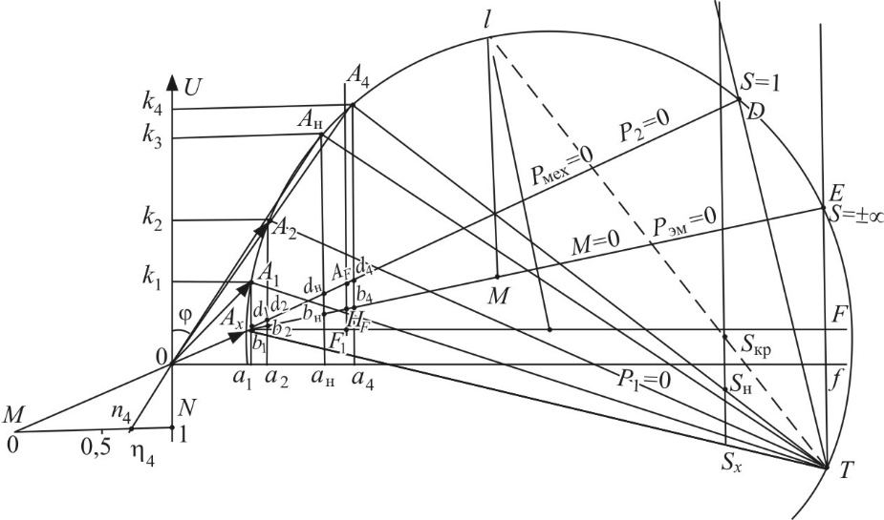

Рис. 4. Круговая диаграмма асинхронной машины

Через точку *Ах* и *HF*проводим линию электромагнитной мощности и момента, которые соответствуют скольжению *S* = ±∞.

На перпендикуляре *F*1*A* откладываем отрезок

 (мм).

Через точку *Ах* и *АF* проводим линию механической мощности, которая соответствует скольжению *S* = 1.

Определим масштаб мощности

 (Вт/мм).

Механические потери, выраженные в мм, составляют доли миллиметра. Поэтому линия полезной мощности (*Р*2 = 0) будет совпадать с линией полной механической мощности (*Р*мех = 0).

6. Построение шкалы скольжения.

На окружности произвольно выбираем точку *Т*. Из точки *Т* проводим линии, которые пересекают окружность в точках, соответствующих скольжениям *S* = 0, *S* = 1, *S* = ±∞.

Параллельно линии *ТЕ* проводим шкалу скольжения, которая пересекает прямую *ТАх* и *ТD*.

Находим на шкале скольжения точку, равную *S*н (мм).

Из точки *Т* через точку *S*н проводим прямую, пересекающую окружность в точке *А*н, соответствующей номинальному току

*I*н = *OA*н *mI* (*A*).

Задавшись током *I*1 = (0,25; 0,5; 0,75; 1,0; 1,15) *I*н, в масштабе тока делаем засечки на окружности для этих токов (*А*1; *А*2; *А*3; *А*4).

Соединив эти точки с точкой *Т*, определим скольжения *S*1; *S*2; *S*3; *S*4.

Опустив перпендикуляр на линию *Of* из точек *А*1; *А*2; *А*3; *А*4; *А*н, определим мощность, подводимую к двигателю (например, *P*1 = *А*4 *a*4 *mp*), мощность на валу (например, *P*2 = *А*4 *d*4 *mp*). Определяются также мощности *Р*1 и *Р*2 для других токов.

7. Определение электромагнитного момента – *М*.

Выбираем масштаб момента:



где *Р* – число пар полюсов.

Например, *M*4 = *A*4 *b*4 *mМ*. Аналогично момент рассчитывается для точек *А*1; *А*2; *А*3; *А*н.

8. Из диаграммы определить перегрузочную способность, а также скольжения при максимальном моменте – *S*кр.

Из центра окружности провести перпендикуляр к линии *Р*эм = 0 до пересечения с окружностью в точке *l.*

Перегрузочная способность

.

Соединив точку *l* с точкой *Т*, получим на шкале скольжения *S*кр.

9. Определение коэффициента мощности.

Например,

cosφ4 = 

Аналогично определение для всех других токов.

10. Определение скорости вращения *n* = *n*1 (1 – *S*), где   
*n*1 = 60*f*/*P*.

11. Определение коэффициента полезного действия.

Для определения КПД строим шкалу КПД. Для чего линию мощности (*Р*2 = 0) продолжаем до пересечения в точке *е* с линией *Of* и продолжаем далее.

Из точки *е* проводим вертикальную линию. Шкала КПД проводится параллельно линии *Of*.

Соединив линиями точки *А*1; *А*2; *А*3; *А*4; *А*н с точкой *е* и шкалой КПД, определим η1; η2; η3; η4; ηн.

Например,



12. Данные для построения рабочих характеристик сводим в таблицу.

|  |  |  |  |  |  |
| --- | --- | --- | --- | --- | --- |
| *I*1 | 0,25 *I*н | 0,5 *I*н | 0,75 *I*н | *I*н | 1,15 *I*н |
| *P*1 |  |  |  |  |  |
| *P*2 |  |  |  |  |  |
| cos ϕ |  |  |  |  |  |
| η |  |  |  |  |  |
| *S* |  |  |  |  |  |
| *n* |  |  |  |  |  |
| *M* |  |  |  |  |  |

По данным таблицы строят рабочие характеристики

*P*1, *I*, cos ϕ, η, *S*, *n*, *M* = *f* (*P*2).

К п.2. Механическую характеристику *М*= *f*(*S*)и *M*= *f*(*n*)построить для значений скорости от нуля до синхронной (*S*= *I*÷0). Для расчета характеристик воспользоваться формулой, приведенной в [2], или практической формулой, приведенной в [3]. При использовании этой формулы аналитически рассчитать *S*= *S*кр и величину *М*кр [2], [3].

Задача 1 к п.3. Начертить развернутую схему трехфазной двухслойной обмотки с укороченным шагом по данным табл. 7. Шаг обмотки выразить таким образом, чтобы по возможности полностью уничтожить пятую гармонику в кривой ЭДС.

Задача 2. Определить токи в обмотках, электромагнитный и полезный моменты, потребляемую и полезную мощности, КПД и cosφ двигателя при заданном номинальном скольжении *S*н.

Определить величину максимального электромагнитного момента и соответствующее ему критическое скольжение.

Необходимые расчеты следует провести, пользуясь Г-образ­ной схемой замещения.

Задача 3. Определить, какое сопротивление должна иметь цепь ротора, чтобы при нагрузке 80 % от номинального момента на валу двигатель вращался cо скоростью *n*= 0,75*n*н. Пользуясь уравнением момента двигателя, необходимо предварительно определить скольжение при заданной нагрузке *М*= 0,8*М*н.

#### Методические указания к задачам 1, 2, 3

К п.2. Построить механические характеристики *M*= *f* (*S*), *M*= *f* (*n*) (рис. 5).

,



*Mkp*=

*n* = *n*1 (1 – *S*).

Задавшись скольжением *S*= 1; 0,8; 0,6; 0,4, *Skp*, *S*= 0, построить зависимость *M*= *f* (*S*), *M*= *f* (*n*).

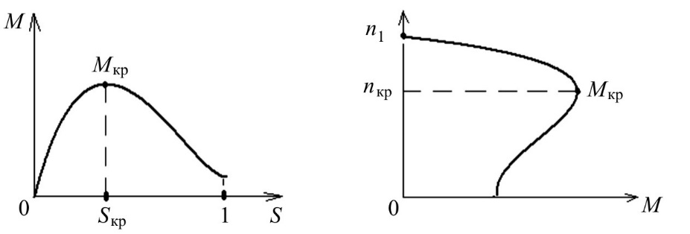

Рис. 5. Механические характеристики асинхронного двигателя

К задаче 1. Начертить в развернутом виде двухслойную обмотку с укороченным шагом (рис. 6).

Рассчитать (пример):

2*р* = 4,

*z*1 = 24,

*m* = 3,

*q* = 

,

,

.

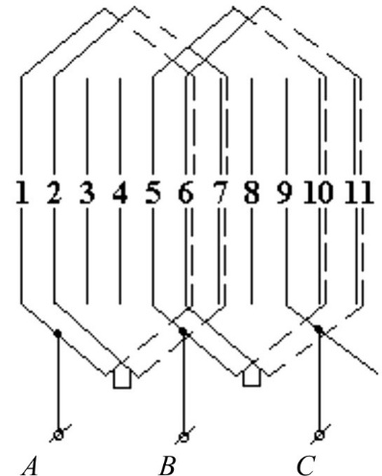

Рис. 6. Пример выполнения двухслойной обмотки

Число катушечных групп равно числу полюсов – 2*р* (для двухслойной обмотки).

Чередование катушечных групп АСВ. Число таких чередований равно числу полюсов (2*р* = 4): *АСВ*, *АСВ*, *АСВ*, *АСВ*.

К задаче 2. Для расчета использовать данные табл. 6.

1.*Р*0 = *р*эл1 + *р*мг + *р*мех + *р*доб,

*р*доб = 0,005*Р*2н,

*р*эл1 = 3*I*02*r*1.

2.Определение параметров цепи намагничивания:

,

,

.

3., 

4.Обозначим , , , 

5.,

*U*1ф = 220 В.

6.Ток ротора т-образной схемы замещения

*I'*2 = *c*1*I''*2.

7.Электромагнитная мощность



*Р*эм*S*н= 

8.Полная механическая мощность



9.Мощность на валу

*Р*2 = *Р*мех – (*р*мех + *р*доб).

10.Определение тока статора *I*1 (т-образная схема замещения):

,

*U*ф = 220 В,

,



11. Потребляемая мощность из сети *Р*1

,

где ,

где 

12. , .

13. Электромагнитный момент



где 

14. Момент на валу





.

К задаче 3. Использовать зависимость *M*= *f* (*S*), полученную в п.2, и данные задачи 2, табл. 6 (рис. 7).



,

откуда .

,

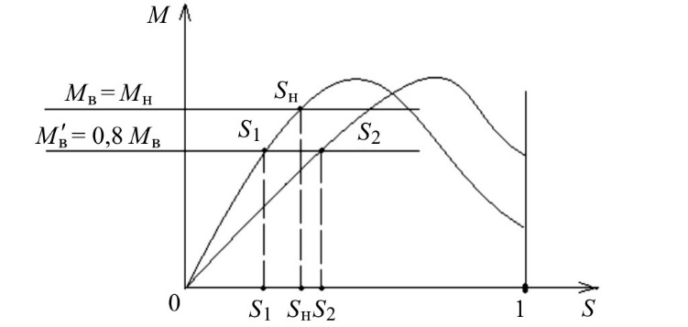

Рис. 7. Механические характеристики   
асинхронного двигателя при различных   
сопротивлениях в роторной цепи

,

,

,

 (1)

Сопротивление цепи ротора  определится

.

Сопротивление  определится из уравнения (1):

.